Kedves Versenyző! A versenyben a feladatlapon szereplő eljárásneveket használd! A programjaidat a munka végeztével lemezre kell mentened a versenybizottság által adott kód szerint.
1. feladat: Pillangó (30 pont)
A pillangók levelekre rakják le a petéiket, amelyből hernyó lesz, majd az átalakul pillangóvá. Készítsd el a levél :méret, hernyó :méret és pillangó :méret eljárásokat, ahol a :méret paraméter a rajz nagyságát határozza meg! (A szárny leghosszabb egyenes részének hossza :méret * gyök 3.)
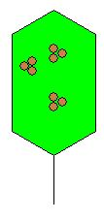  levél 500 | 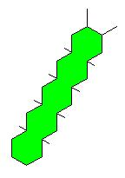  hernyó 100 | 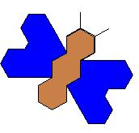  pillangó 100
2. feladat: Ajtó (25 pont)
Készítsd el a következő ajtókat kirajzoló eljárásokat: keret :magasság :szélesség :vastagság, ajtó1, ajtó2 és ajtó3! A :szélesség, :magasság a téglalap méreteit határozza meg, a :vastagság pedig a sötét keret vastagságát adja meg.
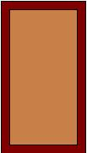  keret 120 80 10 | 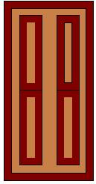  ajtó1 | 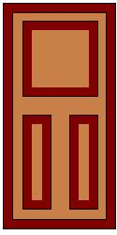  ajtó2 | 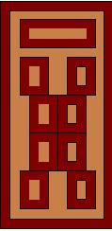  ajtó3

3. feladat: Mozaik (20 pont)
Egy mozaikpadló kétféle alapelemből épül fel (elem1 :h, elem2 :h), ahol :h az alaplemek legrövidebb oldalának hossza. Az alapelemek sorba rendezhetők (sor :m :h), ahol a sor :m darab 1-es típusú alapelemet tartalmaz. Sorok alkalmas egymás mellé helyezésével készíts mozaikot (mozaik :n :m :h), amelynek belsejében :n sorban soronként :m kék sokszög található!
  elem1 100 |   elem2 100 | 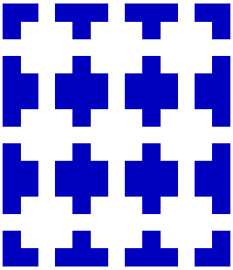  mozaik 2 2 50
  sor 3 40 | 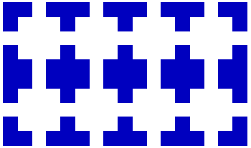  mozaik 1 3 40
Elérhető összpontszám: 75 pont +25 pont az 1. fordulóból

